’s-Hertogenbosch
Orthenstraat 352-354

Kadastraal : ’s Hertogenbosch, G-4902  Monumentnr. : SOM0467  Huidige functie : horeca-bovenwoning | Bouwjaar : XIXA, kern XVII  Architect :  Oorspr.functie : woon-werkhuis

Verbouwingen : 1936, 2000
Archief : Gemeente ’s-Hertogenbosch, afdeling BAM
Datum document: 18-02-2008

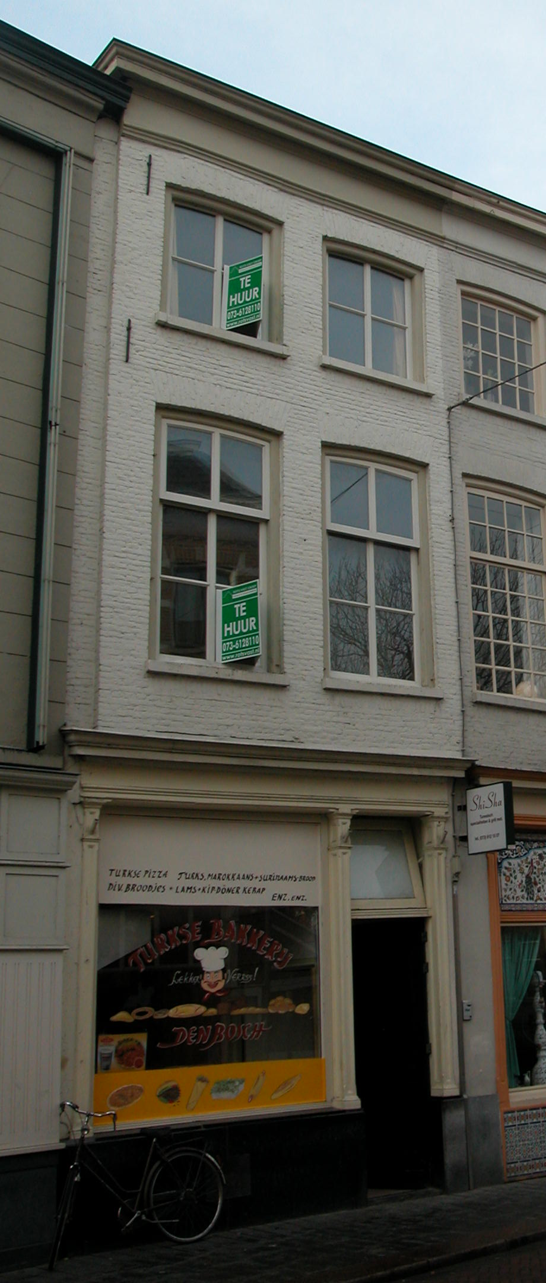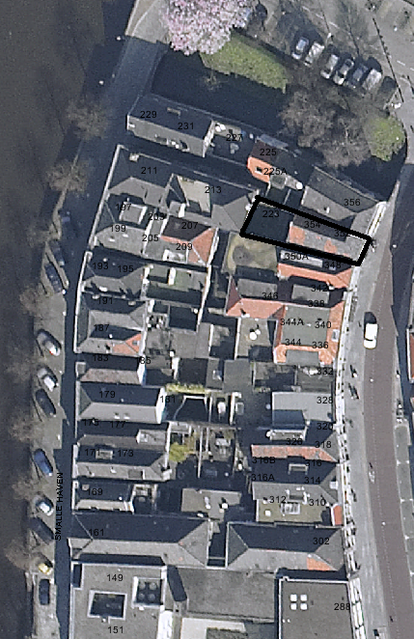
globale aanduiding van het perceel

Context

(Bouw)historie:
Het pand Orthenstraat 352-354 droeg vroeger de naam “De Croon". Het oude pand is in de loop van de 19de eeuw verbouwd en voorzien van een nieuwe voorgevel, waarschijnlijk tegelijk met het rechter buurpand. De oude zijmuren en de 17de-eeuwse achtergevel werden bij deze verbouwing gehandhaafd. In 1936 is de kap van het achterhuis gesloopt en vervangen door een plat dak. Het pand is in 2000 verbouwd, waarbij de zolderbalklaag en de bekapping verloren zijn gegaan. De spanten zijn bewaard gebleven. Op de begane grond van het pand is een bakkerswinkel gevestigd (voorhuis) met een bakkerij in het achterhuis. Op de verdiepingen is een woning.

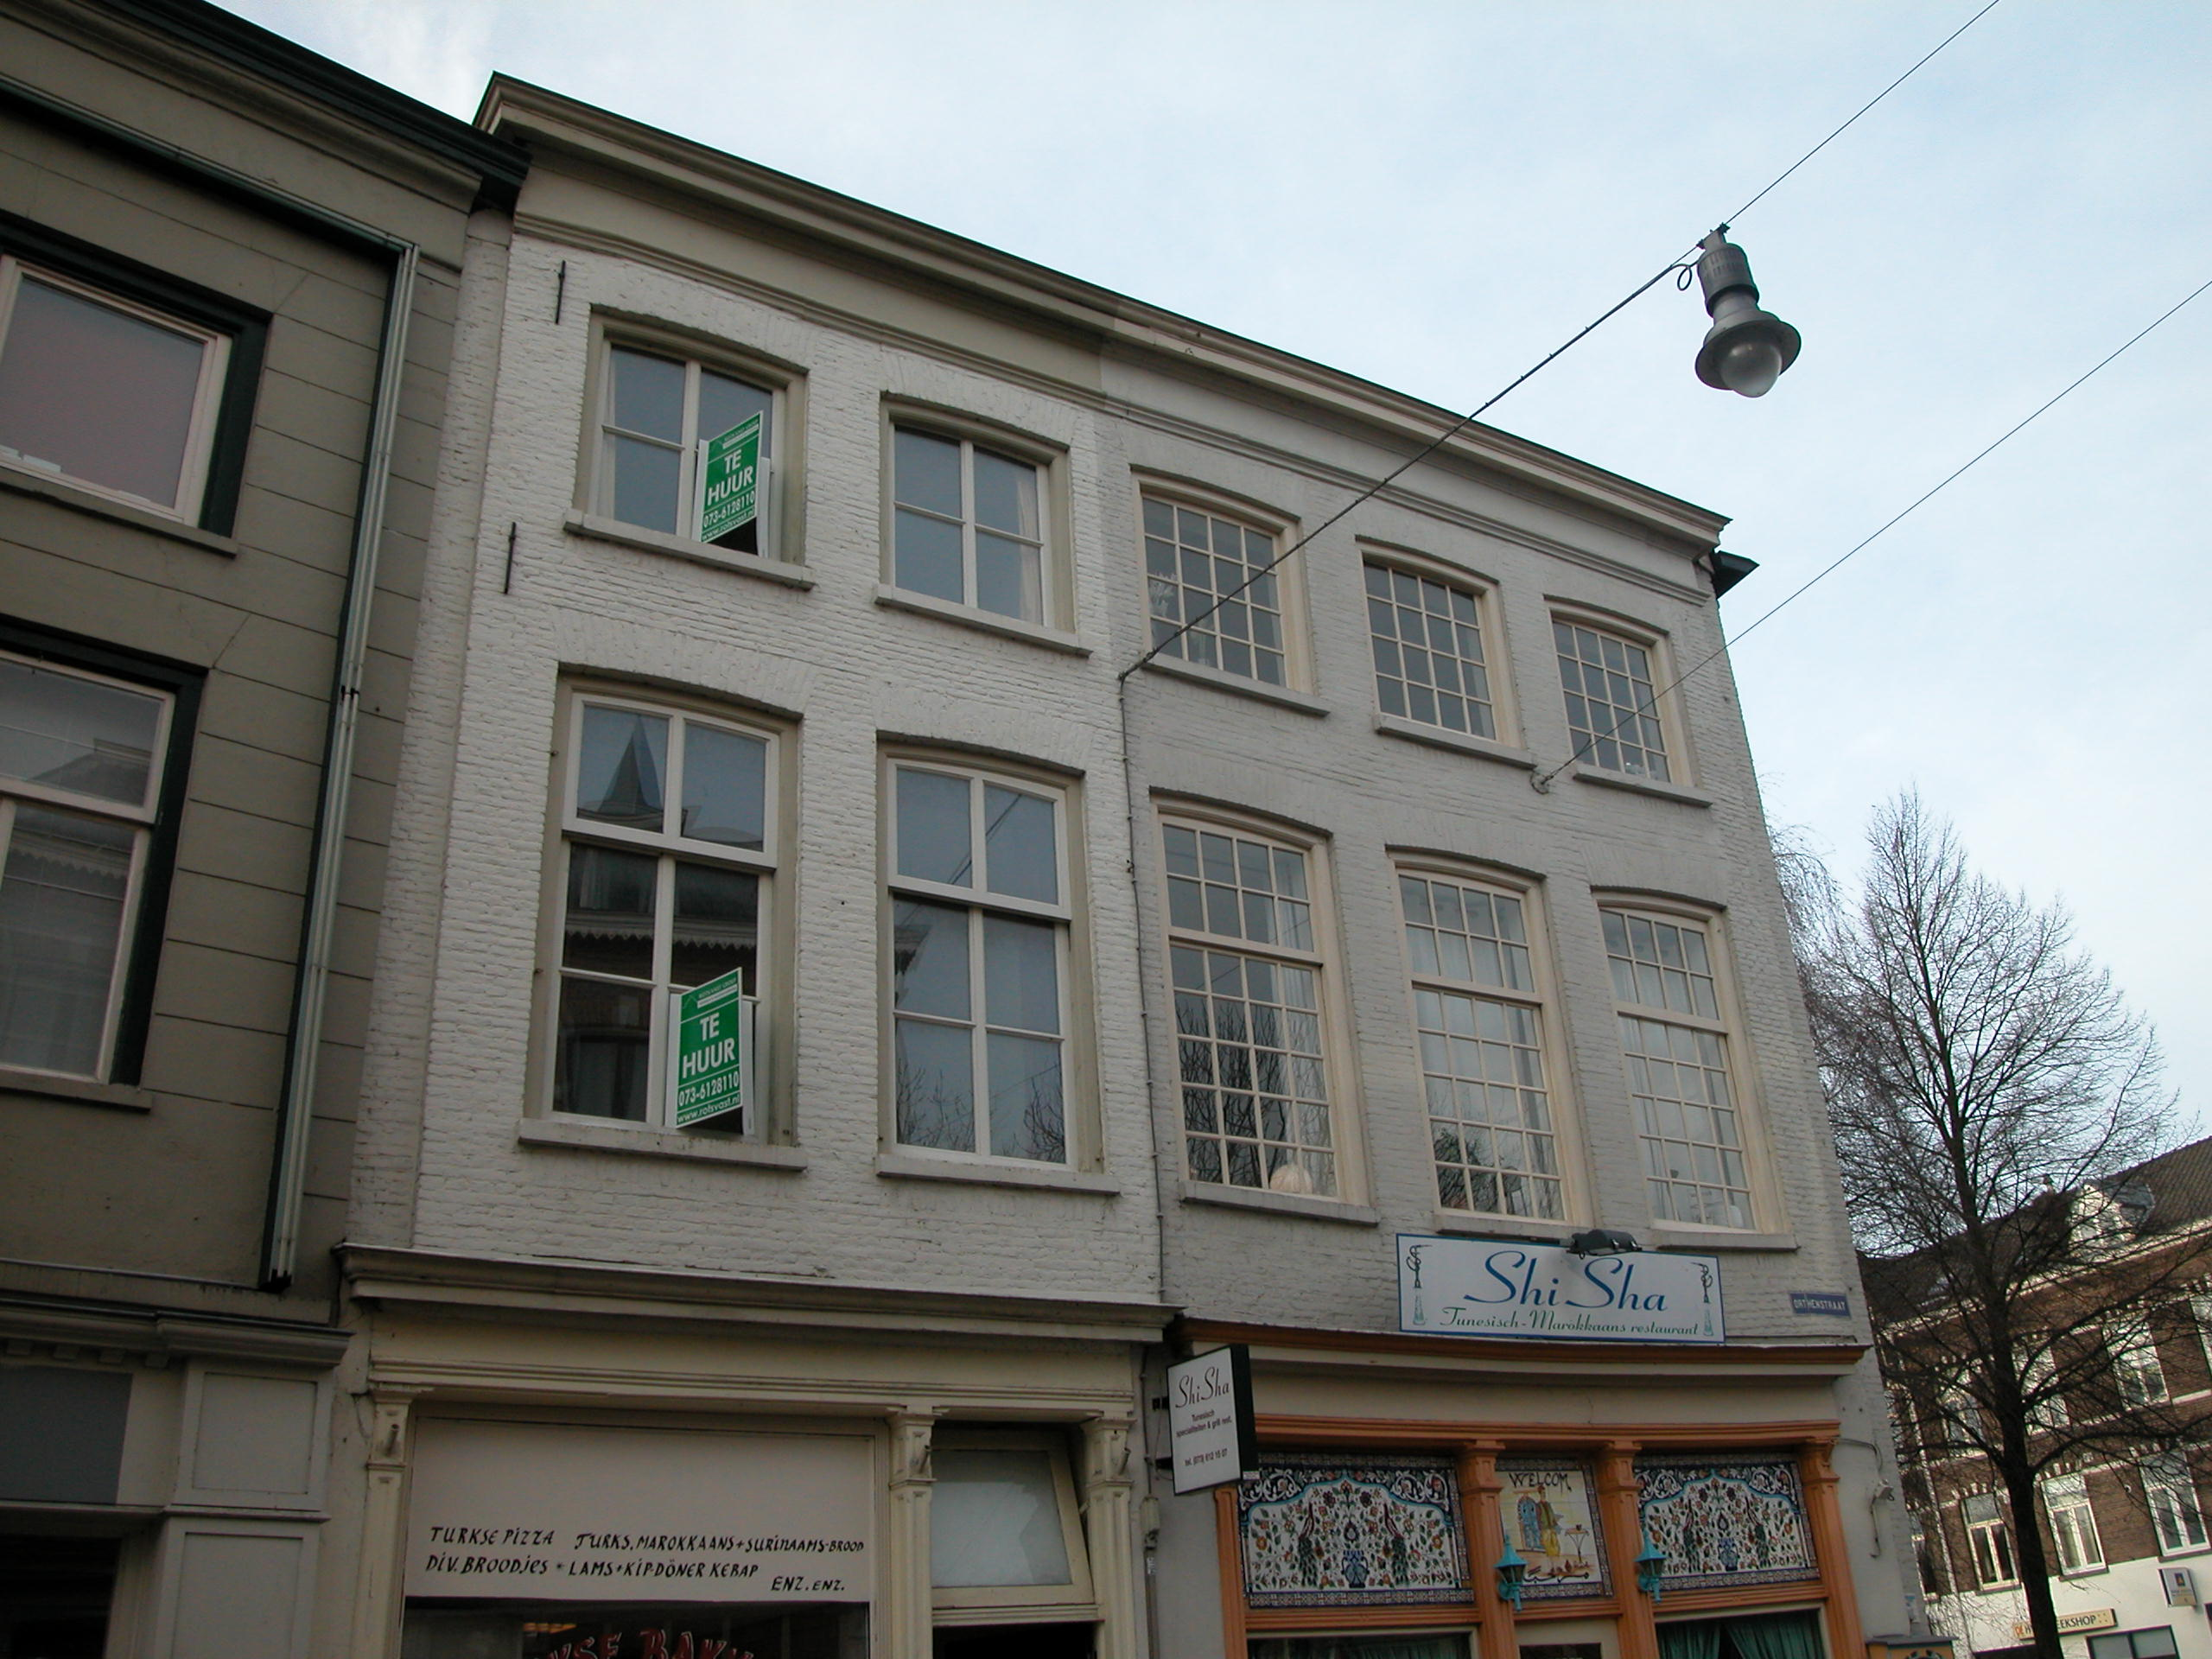

Ligging:
Het pand ligt op een rechthoekig perceel aan de westelijke zijde van de Orthenstraat, buiten de eerste ommuring en één pand verwijderd van de Zevensteense Brug. Dit perceel strekte zich oorspronkelijk uit tot aan de westelijk gelegen Smalle Haven. Volgens de kadastrale minuut uit 1823 omvatte de bebouwing op het perceel een huis aan de straat, een klein binnenplaatsje met een verbindingsgang naar een los achterhuis en een groot (pak)huis aan de Smalle Haven. Het perceel is waarschijnlijk in de loop van de tweede helft van de 19de eeuw opgesplitst. Tegenwoordig heeft het pand nog een steegontsluiting vanaf de Smalle Haven.
Uit de kapconstructie en voor- en achtergevel blijkt dat dit pand en het rechter buurpand Orthenstraat 356, een zogenaamd tweelinghuis vormden.
Het gedeelte van de Orthenstraat tussen het Bokhovenstraatje en de Jan Heinstraat heette vóór 1909 nog Ortheneind. De straat is één van de drie hoofdstraten van ’s-Hertogenbosch en kan tot het middeleeuwse stratenstelsel gerekend worden. De meeste panden aan deze straat, zowel oostelijk als westelijk, liggen op een perceel dat oorspronkelijk van straat tot stroom liep.

Beschrijving

Algemeen (hoofdvorm, kap):
Het geheel bestaat uit een voorhuis met een (oorspronkelijk los) achterhuis dat tegenwoordig middels de overbouwde ondiepe binnenplaats met het voorhuis verbonden is. Het voorhuis bestaat uit een begane grond, verdieping en zolderverdieping onder een haaks op de voorgevel gesitueerd zadeldak met aan de voorzijde en klein dwarskapje. Het dak is gedekt met gesmoorde en rode pannen. Het achterhuis omvat één bouwlaag onder een plat dak.

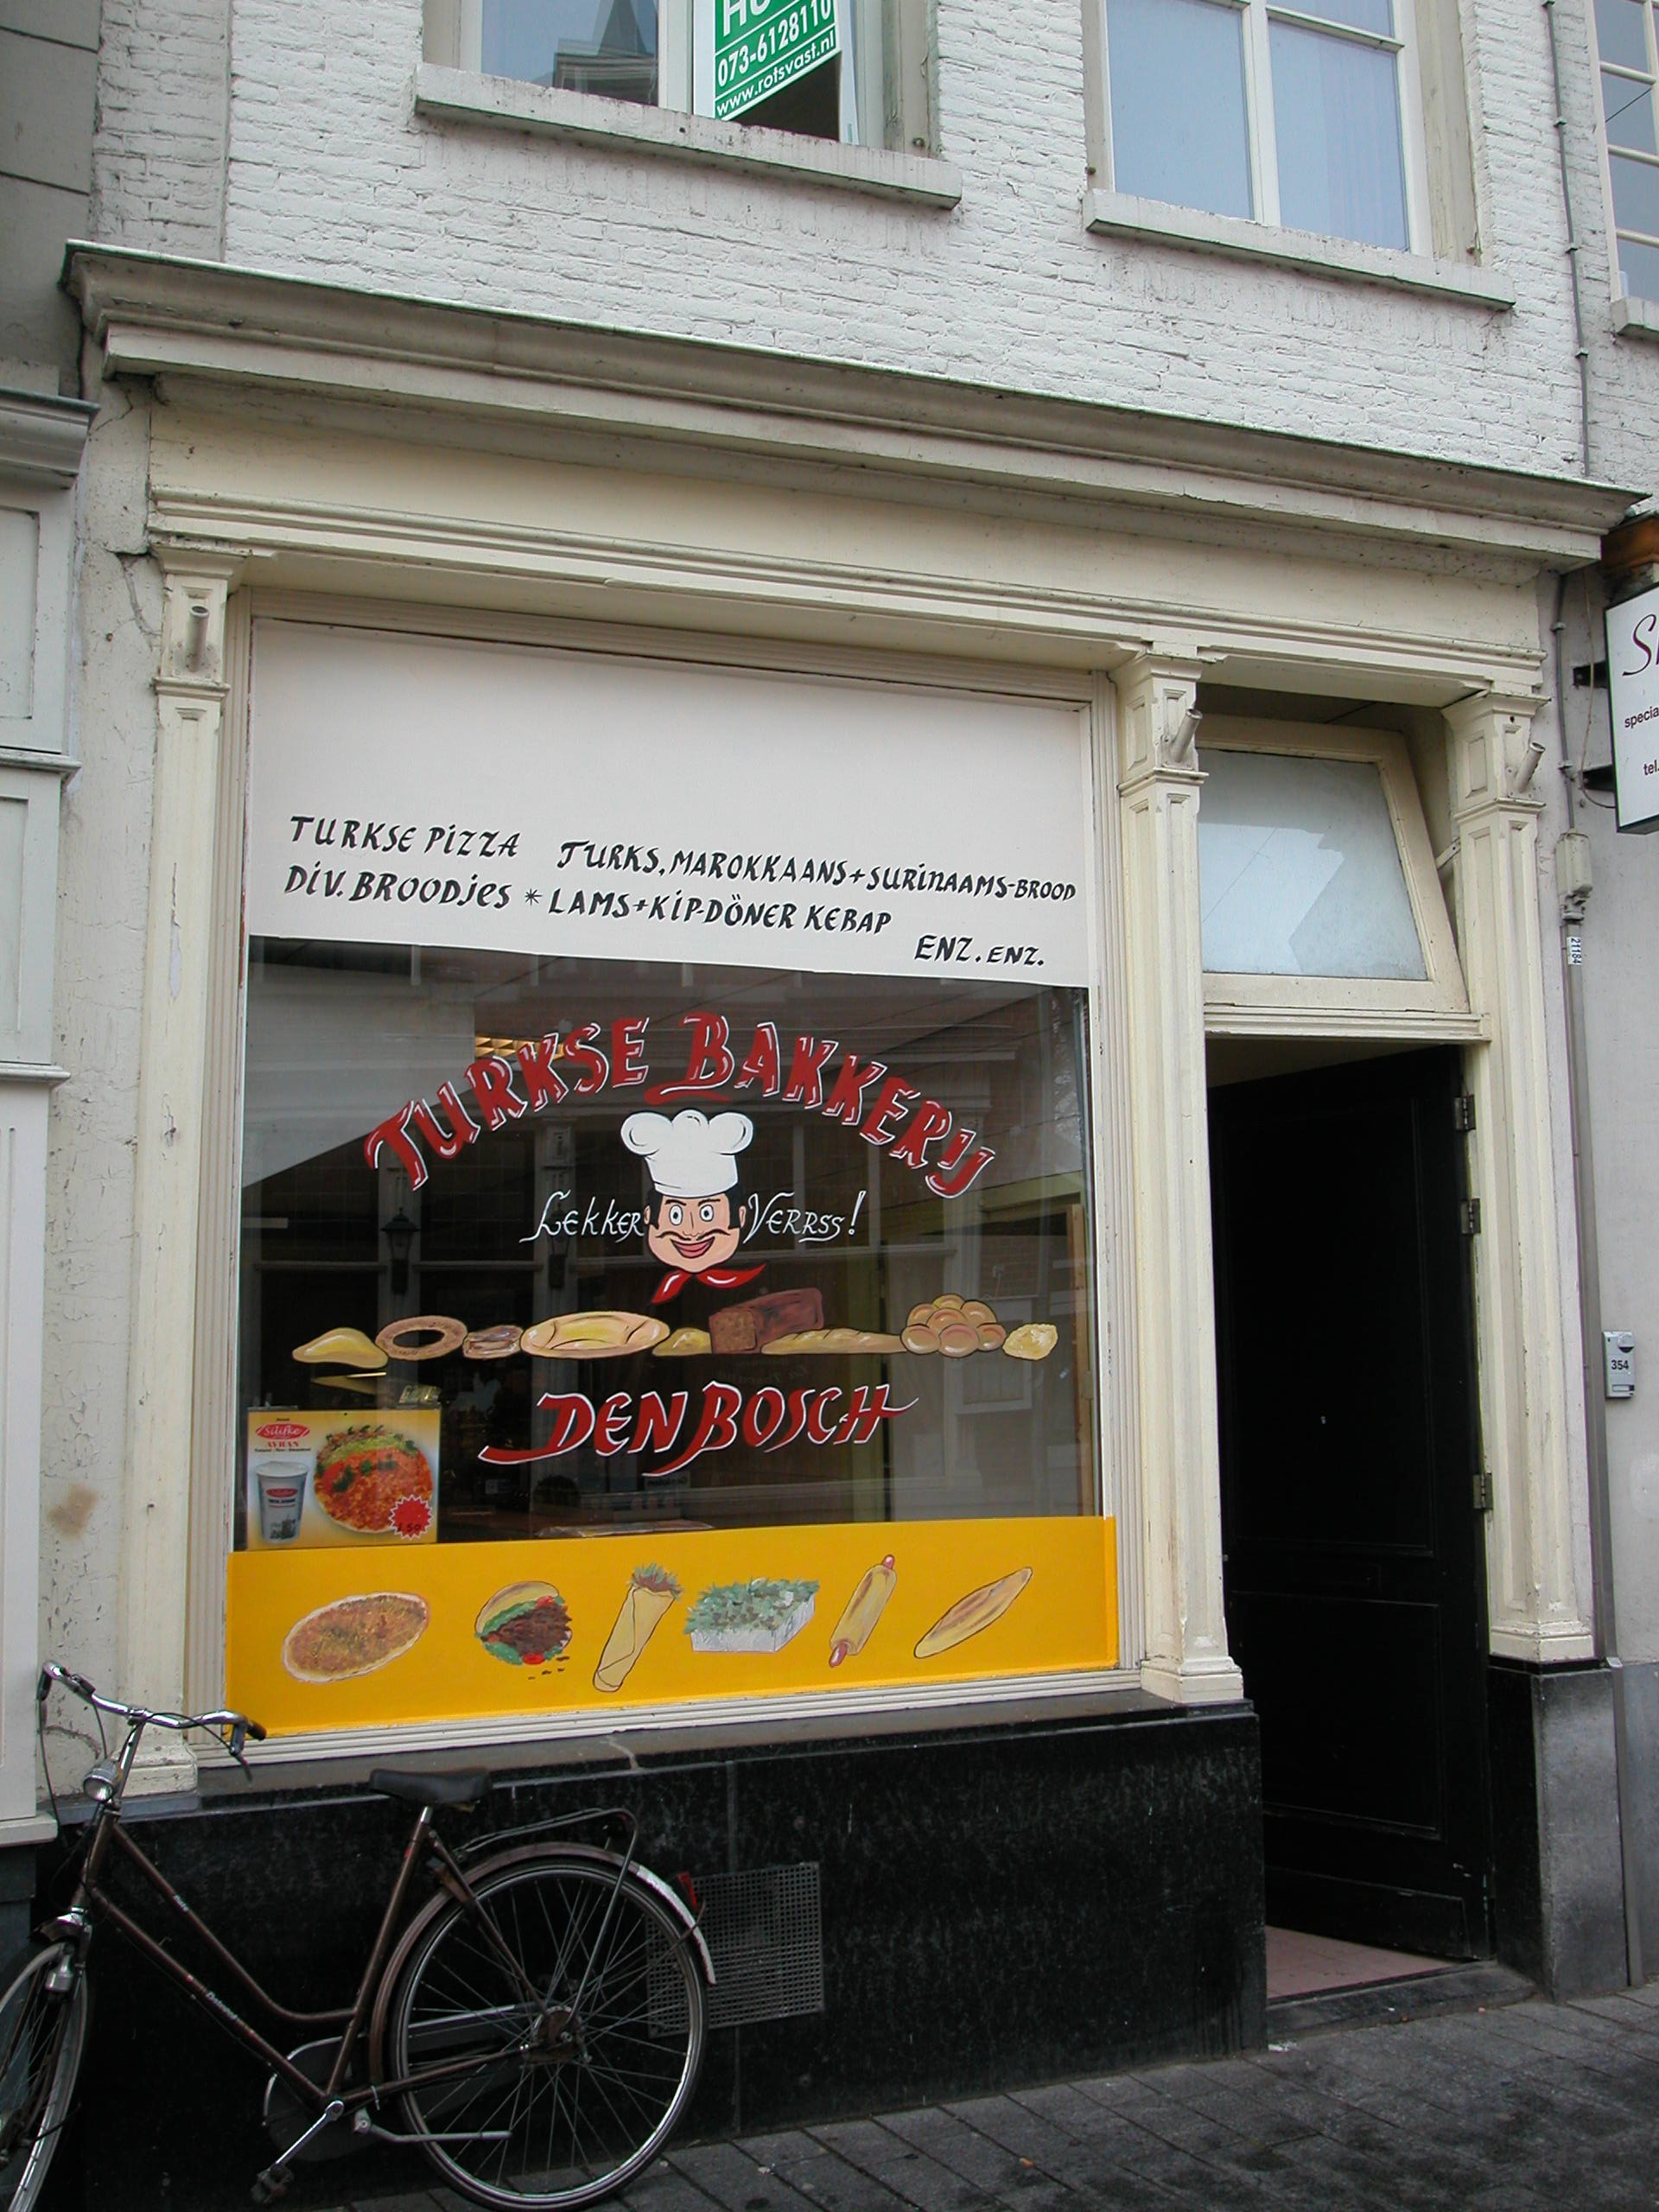

Voorgevel:
De twee vensterassen brede voorgevel heeft boven de hardstenen borstwering een houten winkelpui (XIXd) met pilasters en kroonlijst. Het metselwerk op de verdiepingen is geschilderd. Rechts in de pui zit de ingang met paneeldeur en een bovenlicht met valraam. Links hiervan een groot etalagevenster. De vensters op de verdiepingen zijn licht getoogd. Op de eerste verdieping twee vensters met kozijnen met duivejagersprofilering en toognagels. Deze vensters bevatten (vernieuwde) 6-ruits schuiframen. Onder de vensters zit een (geschilderde) hardstenen lekdorpel en een rollaag. Boven de vensters is een strekse boog uitgevoerd. Deze detaillering komt terug bij de twee vensters op de zolderverdieping. Deze vensters bevatten eveneens kozijnen met een duivejagersprofilering en toognagels en een 4-ruits schuifraam. Uiterst links is over de gehele hoogte van de gevel een verspringing in het metselwerk zichtbaar en ter hoogte van de eerste verdieping en de zolderverdieping zijn twee muurankers zichtbaar. De lijstgevel wordt afgesloten door een hoofdgestel met architraaf, fries en kroonlijst. Dit hoofdgestel loopt door over de gevel van het rechter buurpand.

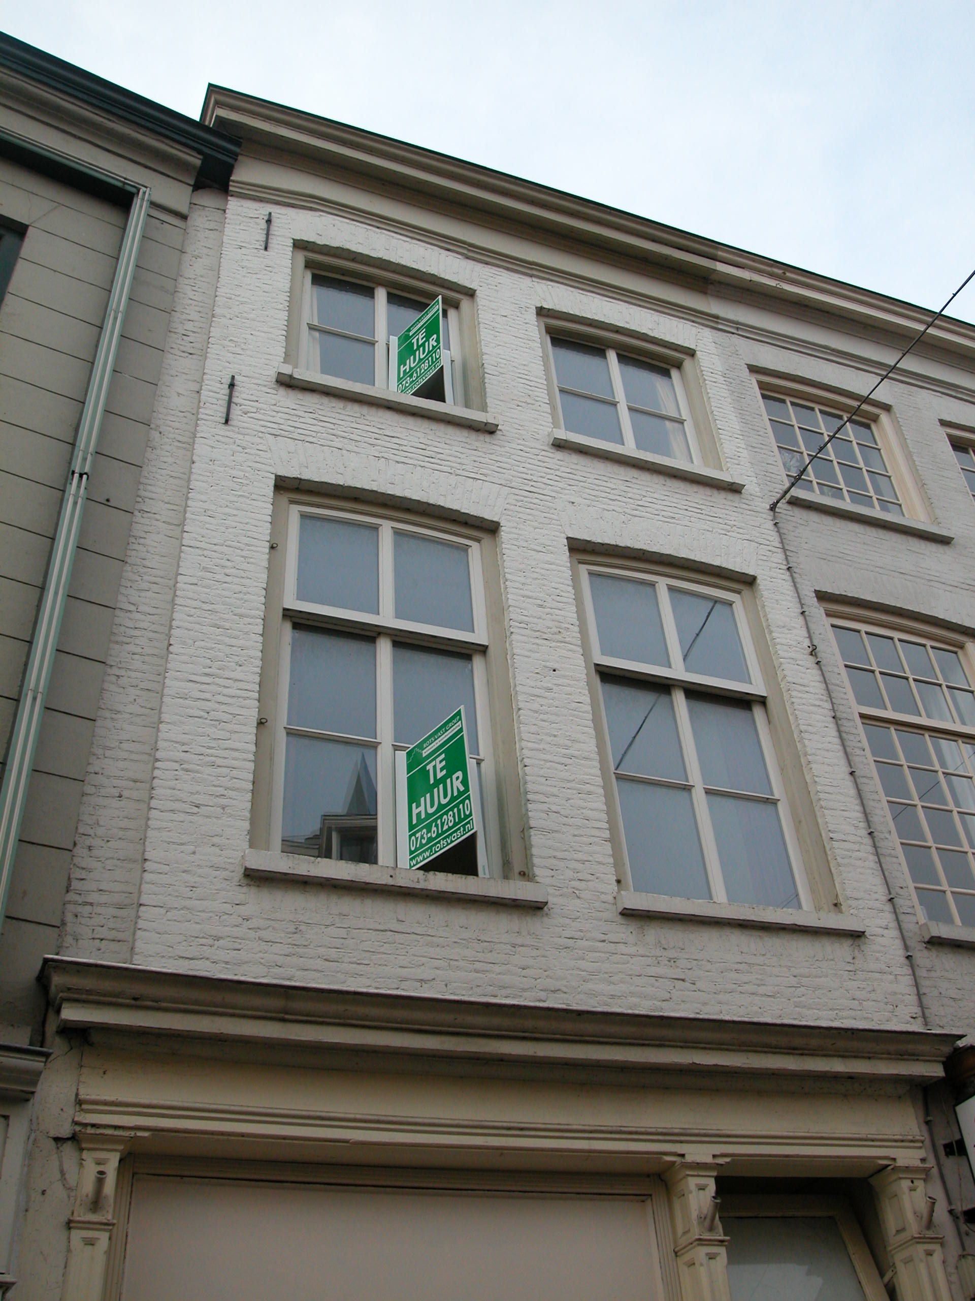

Zijgevels:
Het pand wordt aan beide zijden begrensd door bebouwing.

Achtergevel:
De achtergevel is niet in zijn geheel zichtbaar vanuit de openbare ruimte. Alleen een deel van de geveltop is te zien vanaf de ingang van het steegje aan de Smalle Haven (steegje behoort niet tot de openbare ruimte). In het documentatierapport uit 2004 wordt deze gevel als volgt beschreven: De achtergevel is een 17de-eeuwse tuitgevel met speklagen van zandsteen en een vlechting waarvan de geveltop en de schouders zijn weggebroken. De oorspronkelijke 17de-eeuwse gevel is in de 19de eeuw verhoogd. Op de eerste verdieping zijn een tweetal latere gevelopeningen aangebracht met daarboven een segmentvormige ontlastingsboog. Op de zolderverdieping een latere gevelopening met ontlastingsboog. De oorspronkelijke speklagen zijn hier doorbroken. Blokken zandsteen zijn hergebruikt als aanzet- en sluitsteen. In de geveltop zit een oeil-de-boeuf met een zandstenen omranding.

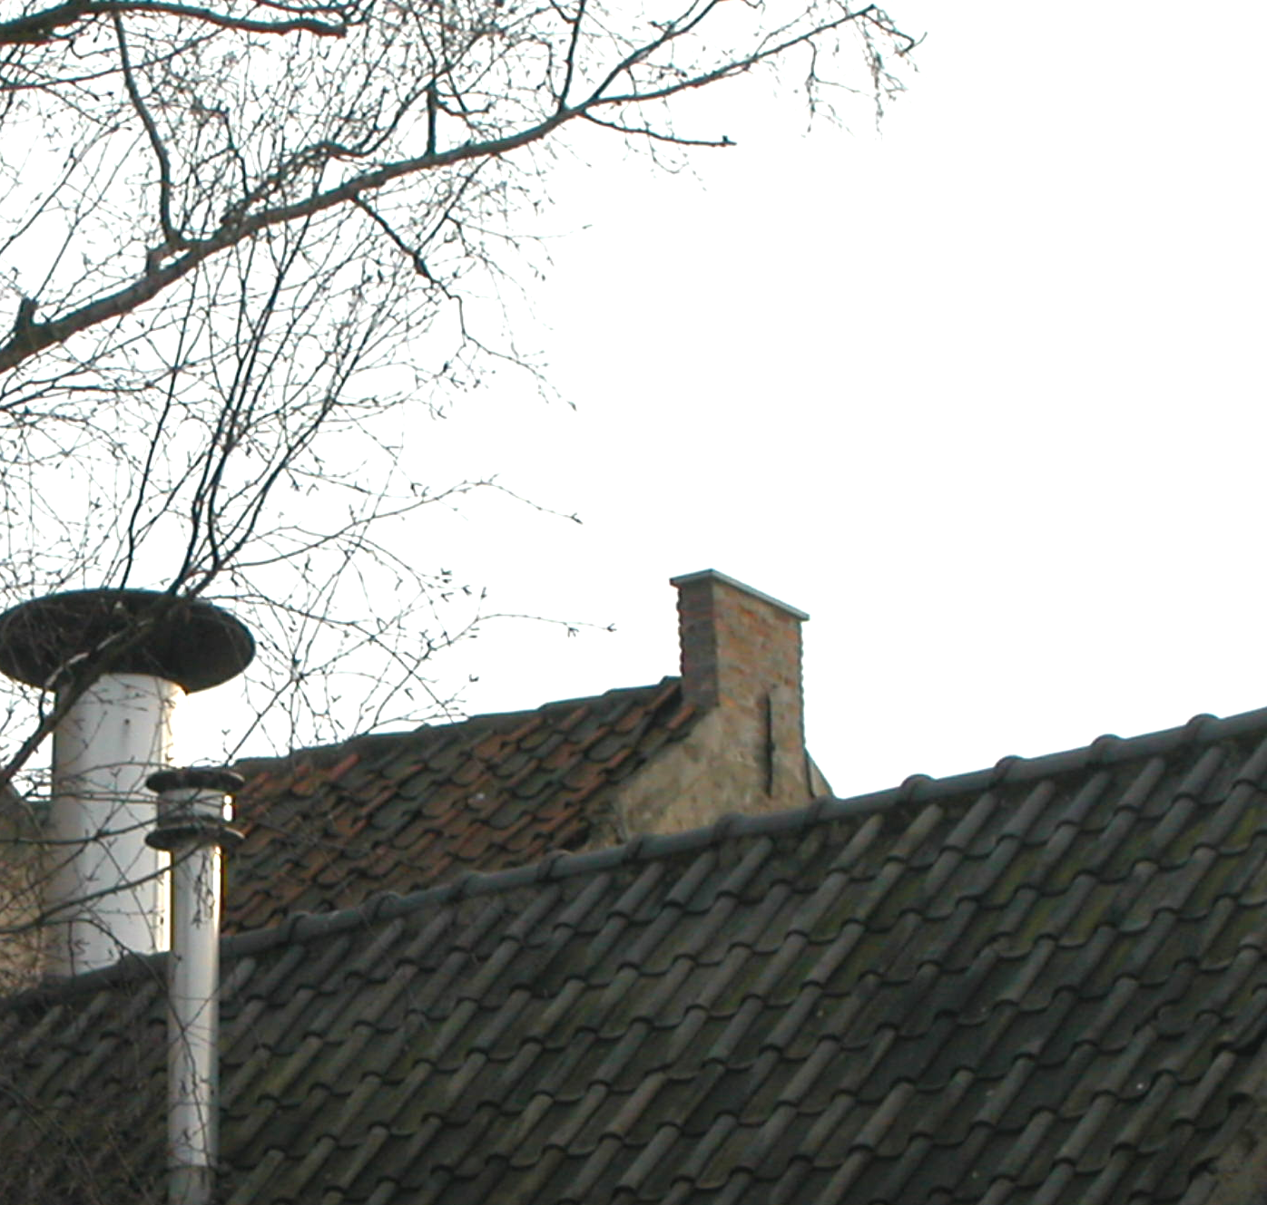

Ruimtelijke indeling:
Op een verbouwingstekening uit 1998 staat de ruimtelijke indeling van het pand als volgt weergegeven: De deur rechts in de gevel biedt toegang tot een portaal met de toegang tot de bovenwoning en de toegang tot de bakkerswinkel op de begane grond. Rond 2000 is de plaats van de trap naar de verdieping van de rechter achterhoek van het voorhuis verplaatst naar rechts voor. De rest van de begane grond van het voorhuis is één grote ruimte en geheel in gebruik als winkel. De begane grond van het achterhuis fungeert als bakkerij. Op de eerste verdieping en zolderverdieping zijn in 2000 nieuwe woonvertrekken gemaakt.

Constructies:
In een documentatierapport uit 2004 is het volgende met betrekking tot de constructies van het pand opgenomen: Zowel de verdiepingsbalklaag (XVIII) als de zolderbalklaag (grotendeels vernieuwd in 2000) van het voorhuis is enkelvoudig en voorzien van een profilering. Het zadeldak met dwarskapje ter plaatse van de voorgevel wordt gedragen door een drietal spanten met tussenbalken. De spanten bezitten aan de linkerzijde doorlopende spantbenen en zijn in de rechter zijmuur opgelegd op in de muur gebrachte muurstijlen. De korbelen zijn halfhouts aan de tussenbalken en stijlen bevestigd. Zowel de stijlen, tussenbalken en korbelen zijn voorzien van gegutste telmerken. Op de tussenbalkjukken staan latere 19de-eeuwse grenen schaarspantjes met een trekplaat en nokbalk met windschoren. De kap van het achterhuis is in 1936 gesloopt en vervangen door een plat dak. De zijmuren van het pand zijn gemeenschappelijk met de buurpanden.

Interieurelementen:
Over de interieurelementen is geen documentatie voorhanden.

Erf, bijgebouwen, diversen:
Het perceel is geheel bebouwd.
Motivering voor plaatsing op de gemeentelijke monumentenlijst

1. Architectonische en stedenbouwkundige waarden
Het pand Orthenstraat 352-354 heeft stedenbouwkundige waarde vanwege de samenhang met de historische gebouwde omgeving en de historische verkavelingsstructuur. Het pand ligt buiten de eerste stadsmuur en vlakbij de Zevensteense brug, op een perceel dat zich oorspronkelijk uitstrekte tot aan de achterliggende Smalle Haven. De gevelwanden van de Orthenstraat vormen vrijwel in hun geheel een fraai historisch ensemble. Dit pand, met zijn eenvoudige lijstgevel (die een geheel vormt met de gevel van het rechter buurpand) en houten winkelpui, speelt een zeer beeldbepalende rol binnen dit ensemble. Het pand heeft dan ook aanzienlijke architectonische waarde.

2. Bouw- en/of kunsthistorische waarden
Achter de eenvoudige 19de-eeuwse lijstgevel gaat een 17de-eeuwse kern schuil. Intern zijn er constructieve onderdelen van deze waardevolle oude kern bewaard gebleven, zoals de zijmuren. Tevens is de 17de-eeuwse achtergevel nog grotendeels intact. Bovendien bevat het pand ook elementen uit latere bouwfases, zoals de verdiepingsbalklaag. Het gebouw is daarom van bouwhistorisch belang.

3. Cultuurhistorische waarden
Het gebouw heeft cultuurhistorische waarde als zijnde een 19de-eeuws winkel-woonhuis met een 17de-eeuwse kern. Verder heeft het cultuurhistorische waarde als representant van de ontwikkeling in de 19de eeuw, waarbij veel panden aan belangrijke straten in ’s-Hertogenbosch verbouwd werden en voorzien werden van een nieuwe voorgevel.

Het object Orthenstraat 352-354, bestaande uit een 19de-eeuws winkel-woonhuis met een 17de-eeuwse kern, is op basis van bovenstaande criteria beschermenswaardig als gemeentelijk monument in de gemeente ‘s-Hertogenbosch

